ASIGNATURA:

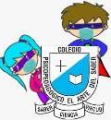

**COLEGIO PSICOPEDAGÓGICO EL ARTE DEL SABER GUÍA DE TRABAJO**

**CURSO:**

**PRIMERO**

Plan lector

FECHA:

22 de octubre del 2020.



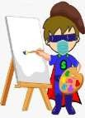**TEMA: narración de cuentos – pintura**

Iniciaremos la clase con canción de bienvenida, seguido a esto continuaremos con la actividad

Narración de cuentos. Después realizaremos un ejercicio de dáctilo de pintura donde los niños

Se familiarizan con su cuerpo.

ACTIVIDAD:

1. Subir evidencia del trabajo realizado en clase.

 